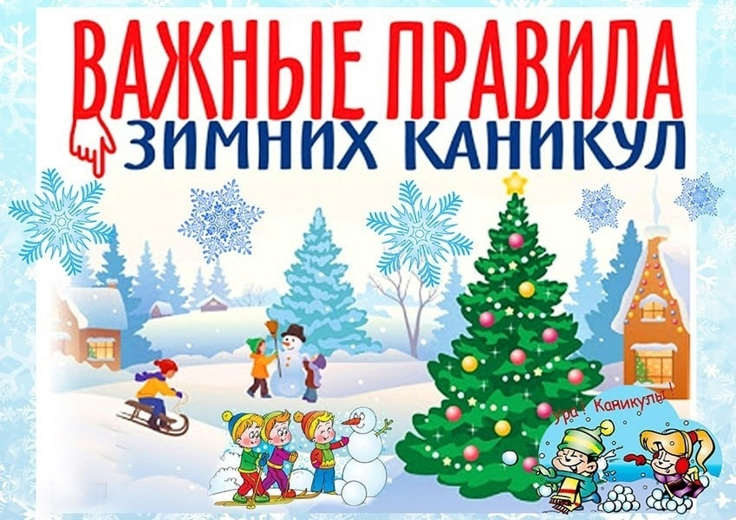
«ВНИМАНИЕ! ЗИМНИЕ КАНИКУЛЫ!»

ПАМЯТКА БЕЗОПАСНОГО ПОВЕДЕНИЯ НА ЗИМНИХ КАНИКУЛАХ

Приближаются зимние каникулы! Во время каникул необходимо позаботиться о сохранении здоровья и безопасности.
Для этого нужно знать и соблюдать следующие правила безопасности:

1. Соблюдайте правила дорожного движения в зимнее время. Будьте осторожными и внимательными во время движения по дороге. В зимнее время на дороге больше опасностей. Используйте свето-возвращающие элементы на одежде в темное время суток; дорогу переходите по пешеходной дорожке, на зеленый свет.

2. Соблюдайте правила личной безопасности на улице. Не разговаривайте с незнакомыми людьми; не соглашайтесь на предложения незнакомых взрослых; не садитесь в незнакомый транспорт; соблюдайте правила поведения в общественных местах; не подходите, не трогайте руками подозрительные предметы; всегда сообщайте родителям о своем местонахождении.

3. Соблюдайте правила безопасного поведения во время прогулок. Запрещается пребывание на реке, водоеме в период зимних каникул. Остерегайтесь гололёда, во избежание падений и получения травм; будьте внимательны вблизи зданий, с крыш которых может свисать снег и лёд.

4. Соблюдайте правила безопасности поведения во время новогодних мероприятий. Не используйте пиротехнические средства (хлопушки, бенгальские огни, петарды и др.)

5. Осторожно обращайтесь с газовыми и электроприборами, с предметами бытовой химии, с лекарственными препаратами; не используйте неисправную аппаратуру и приборы.

6. Соблюдайте правила укрепления здоровья. Сократите время пребывания в местах скопления людей; избегайте контакта с больными людьми; чаще мойте руки, реже касайтесь руками носа и губ.

